学生出国（境）交流申报系统使用指南

第一步：学生登录
登陆地址http://outgoing.lzu.edu.cn
通过学生的账号（校园卡号）登录到初始化界面
初始密码与校园卡号一致，点击登录，登陆后可修改密码
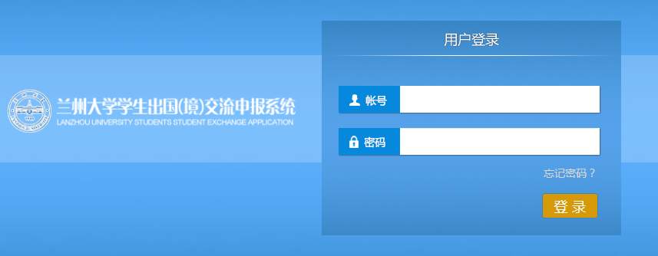
第二步：项目填报
进入界面后点击校际交流项目
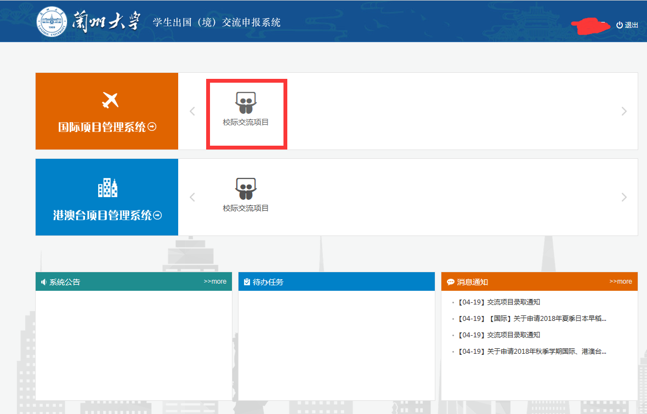
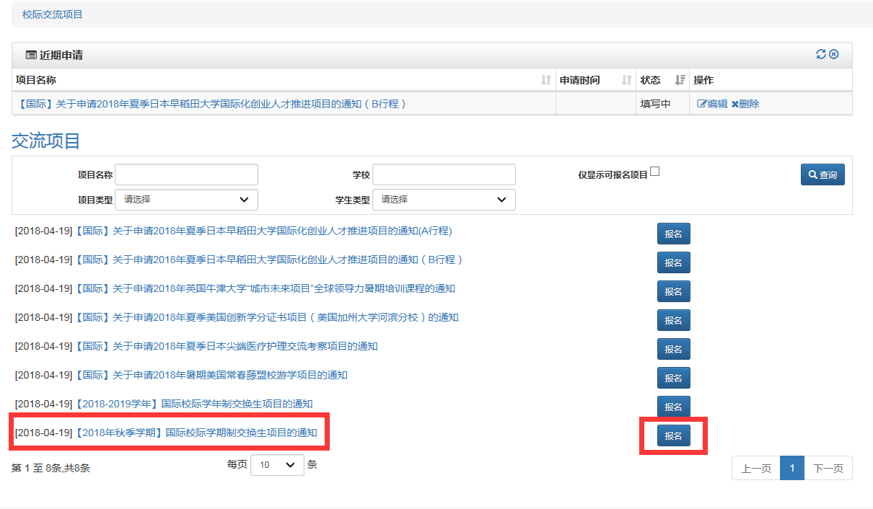

选择相关的项目进行报名操作，填写具体的报名信息

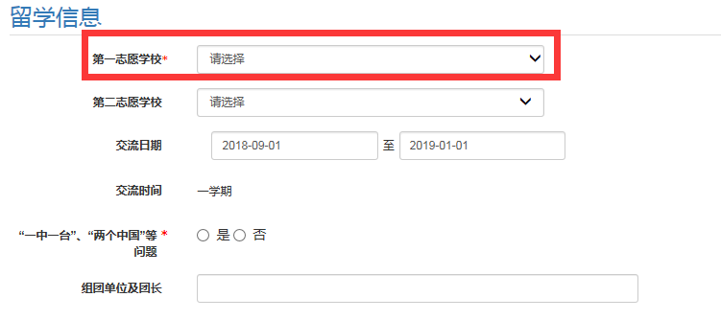

如有多志愿项目请在第二志愿继续填写，没有则不填

第三步：基本信息录入
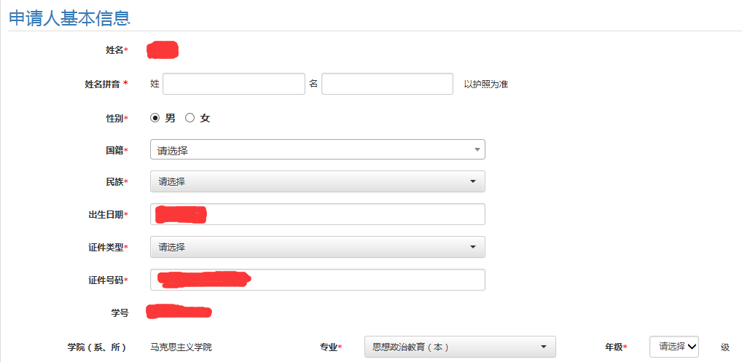

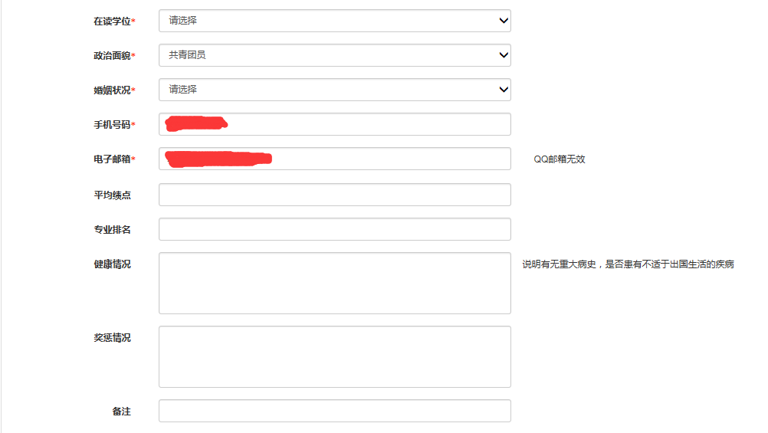
申请人基本信息请据实填写

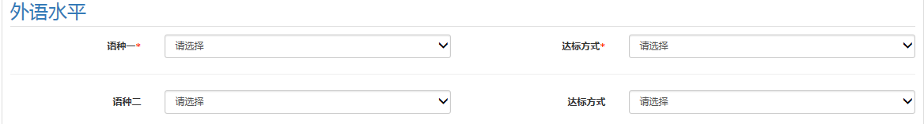
外语水平可根据交流国家自行选择不同语种

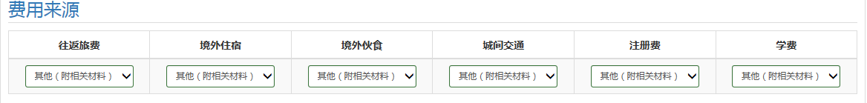
费用相关信息请根据http://faoffice.lzu.edu.cn/htm/20187/13_1302.htm中项目一览表中的项目具体信息据实填写
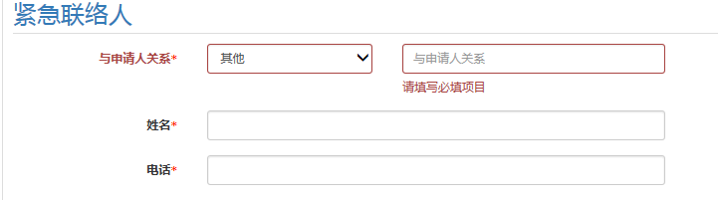

紧急联络人请据实填写

第四步：附件上传
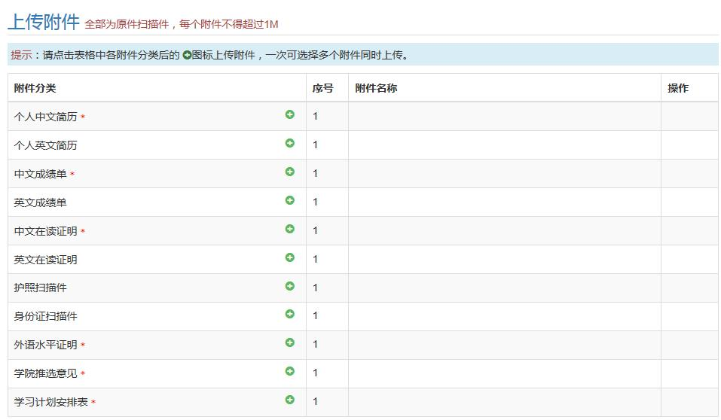
附件请根据相关项目的具体要求上传，红色星号项目必须上传

各项信息确认无误后请点击提交即可，如不能提交则表明有部分信息没有或未能正确填写，请退回检查后再试
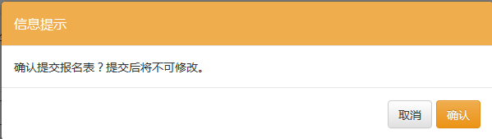
正确填写后弹出的窗口

注意：
如有栏目遗漏或者非正确填写则不能提交

第五步：申报审核
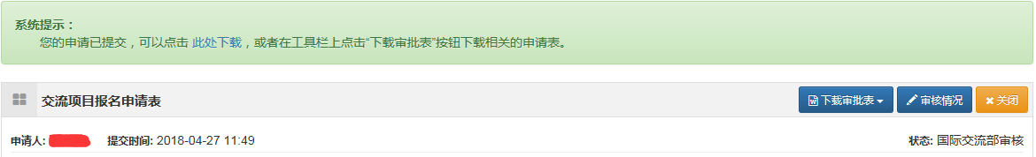
成功提交后将跳转之此界面，如有需要可自行下载打印审批表，并可在右下方查询当前报名项目的审核状态

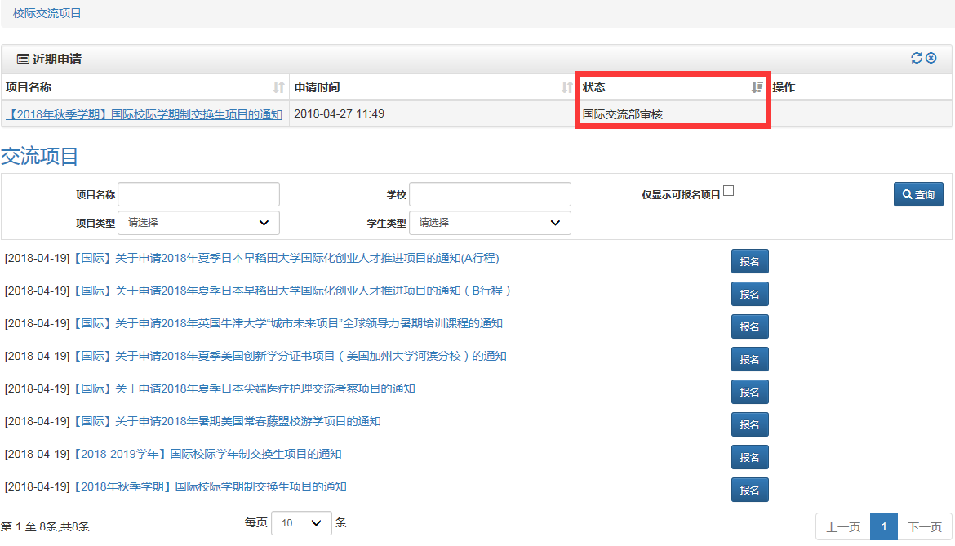
同时，也可退回至校际交流项目自行查看
提交审核信息成功后（根据具体情况完成相应的菜单操作），进入管理员审核流程
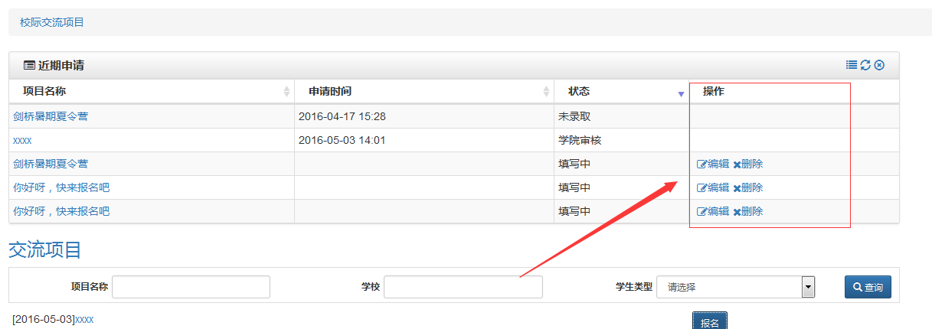
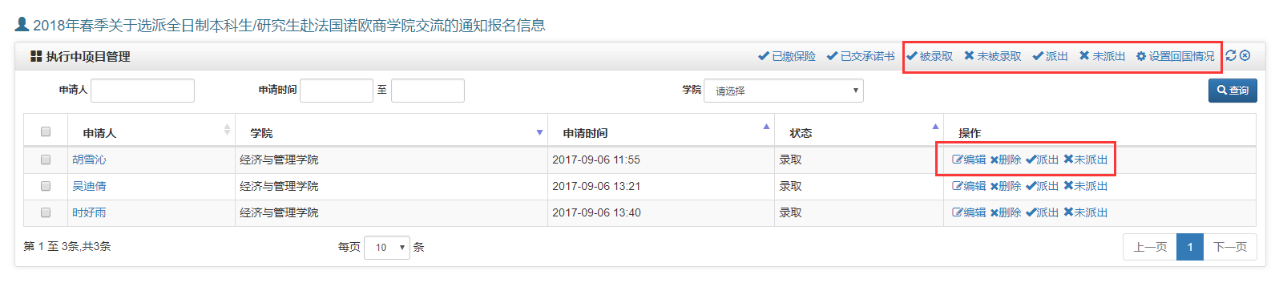如有问题，请致电0931-8915626

